## 多媒体总结：

## 多媒体概念

### 媒体、媒体可以分为哪些类型。

感觉媒体，具体是什么？

媒体：指信息传输、存储和呈现的载体

1. 感觉媒体 指直接作用于人的感觉器官、从而为人的感知系统所接受的信息形态或媒体形式。
2. 表示媒体 表示媒体，就是指感觉媒体在电子设备、计算机、网络等系统内部的存在形式，即编码形态的媒体。是以模拟或数字编码形态出现的感觉媒体。
3. 表现媒体 指将编码形式的媒体显示成感觉媒体的设备或技术。
4. 存储媒体 指用于存放表示媒体（即编码形态的媒体）的设备或技术。
5. 传输媒体 指用于传送表示媒体的设备或技术。

### 多媒体、多媒体技术的主要特点

定义，达到的目标， 特点的含义：

多媒体（技术）：指融合了两种以上感觉媒体的协同应用系统和技术，以帮助人们获得更丰富的应用体验。

多媒体技术的特征：媒体类型和媒体技术的**多样性**、媒体内容的**同步性**和媒体应用的**交互性**

### 多媒体技术的体系结构

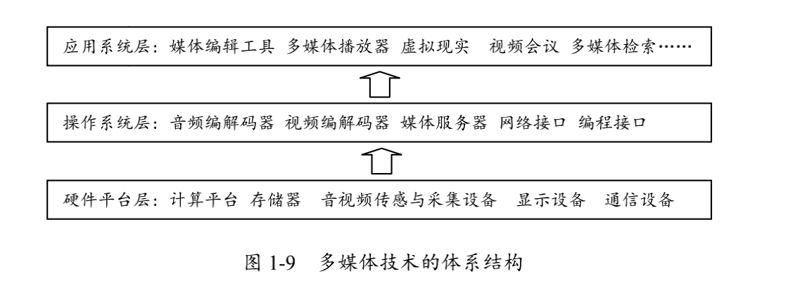

### 4. 什么是新媒体？

基于互联网、PC和移动终端技术的数字媒体技术被称为新媒体，如图文网站、博客、微博、微信、智能手机App、移动电视、网络视频等等

### 5. 多媒体技术有哪些应用？描述一种多媒体应用场景。

应用：扯

电子消费领域：现代教育技术领域，web应用。

应用场景： 疫情期间，我们利用网络技术，多媒体技术。大家在家通过各种多媒体会议系统，例如腾讯会议，腾讯课堂、或者老师自己讲课录屏给我们发视频。通过多媒体技术，我们能够基本复现，老师在课堂上教授的内容。我们通过看视频，听老师的讲课，多种媒体同时进行，极大的还原了我们原本上课的环境，让我们能够足不出户，就能够学到知识，这在以前是想都不敢想的，现在由于多媒体技术，计算机网络技术的发展，我们才能够如此便利地学习。。。。。。。。。

### 什么是编解码器？在多媒体操作系统中编解码器起什么作用？

**编解码器（codec，coder 和 decoder 的合成词语）是系统中完成媒体数据压缩、解压缩、格式转换（转码）等操作的软件，在多媒体操作系统中居核心地位。编解码器主要用于音视频捕获、存储、传输和播放中，一般是终端（前端）的系统支撑软件。**

### 媒体服务器及其功能。

**媒体服务器（media server）是一种通过网络或平台向用户提供各种多媒体业务所需的媒体资源功能的系统软件，通常表现为操作系统中的媒体服务（media service）组件。**

总体上，媒体服务的主要功 能是多媒体数据流的传输和交换，但有时候也包括媒体会话的创建、交互式应答（IVR）、通知、统一消息、高级语音业务等。

### 8. Window程序的核心机制。

事件驱动，消息循环

Windows 程序的核心就是事件驱动与消息循环机制

## 音频基础、程序设计

### 声音的基本物理属性和基本特征。声卡的基本功能。

声音作为一种机械波，其基本物理属性是频率和振幅。频率指振动的快慢，通常用每秒钟的振动次数表示（赫兹）。声音作为一种机械波，其基本物理属性是频率和振幅。频率指振动的快慢，通常用每秒钟的振动次数表示（赫兹）。

**音高、音色**和**音强**来描述声音的基本特征

音高其实是由基波频率决定的，基波频率越高，声音听起来也就越高。

音质是由谐波成份的分布结构决定的，谐波构成不同，就会有不同的音质。

音强是指声音的强弱，音强可以用声压大小表示。

声卡的基本功能是完成数字音频信号与模拟音频信号的转换，并将模拟信号通过音箱输出。

声卡的工作原理的实质是数模转换过程。

首先将应用程序处理的数字音频信号发送到声卡，由声卡将数字信号转给数模转换器处理，而数模转换器将数字信号转换成模拟信号，最后通过声卡的模拟音频信号输出口输出到音箱。

数模转换过程（DAC）完成数字信号到模拟信号的音频输出。

模数转换（ADC）将模拟音频信号输入设备输入的模拟信号通过数模转换器转换成数字音频信号，以便应用程序能够识别和处理。

### 采样、量化、编码、量化间隔、量化误差、量化深度；

采样是时间上的离散化，而量化则是空间上的离散化。

采样是指以一定的频率（或周期）捕获模拟音频信号，从而得到一系列离散化音频样本的过程。单位时间内捕获的样本个数称为采样频率（Sampling Rate）。是采样周期的倒数。

量化是指用若干比特表示一个样本的过程；表示一个样本的二进制的位数，即样本的比特数称为量化深度（bit depth）。

**编码**实际上是以某种格式最终生成数字音频数据流的过程，所得到的数字音频数据将会被存储、传输或者进行各种处理。

**量化间隔（量化阶跃）**，就是指将整个量化空间分割成若干离散的有限状态后，相邻的两个离散状态值之间的差值。

量化后的样本值和原始值的差值称为**量化误差**。可以想见，量化误差是因离散化而产生的一种噪声，称为**量化噪声**。

### 采样与量化如何影响数字音频质量；

采样是时间上的离散化，量化是空间上的离散化

采样频率越高，所得到的离散样本就越接近原来的波形，因此，所得到的数字音频信号质量就越好。量化的深度越大，在y轴上分的粒度就会越细，量化误差就会越小，得到的数字音频信号质量就会越好。

### PCM编码调制系统由哪几个部分组成；

系统由三个部分构成，首先是**防失真滤波器**,它是一个低通滤波器，用来滤除音频信号以外的信号；其次是**波形编码器**，主要完成采样任务；而**量化器**负责对样本进行量化，即对每一个样本赋予一个对应的二进制数据，从而得到 PCM 样本序列，作为系统的输出。

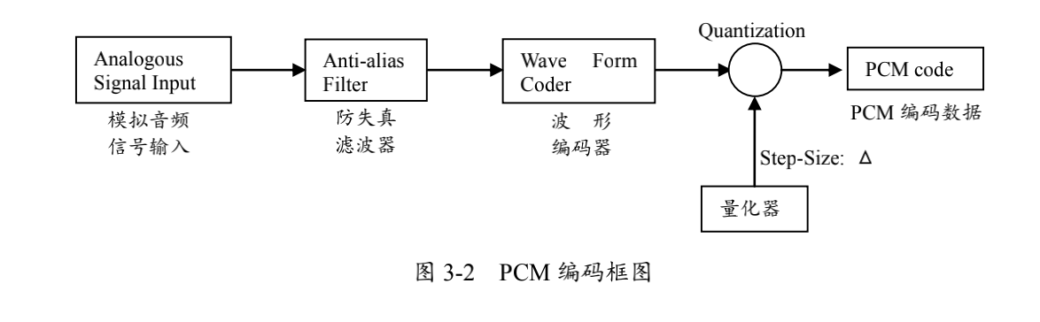

### DM编码技术中的斜率过载与粒度噪声是如何产生的？怎样克服斜率过载与粒度噪声？

特点：数据量小，算法简单。 增量编码，一个比特来表示一个样本。

连续的 1 表示信号在上升，每次上升一个 Δ；连续的0 表示信号在下降，每次下降一个 Δ；在信号的平缓部分，编码输出表现为 0 和 1 的交错。

斜率过载：即模拟信号的斜率太大，超过了量化阶跃允许的变化幅度。一般来说，当输入信号的变化速度超过输出信号的最大变化速度时，就会出现斜率过载。

粒状噪声：当输入信号变化比较平缓时，增量调制器的编码输出为交错出现的 0 和 1，即数字信号并不平缓，而是以量化阶跃 Δ 的大小起伏变化，这就相当于引入了噪声信号。

因为在DM编码中为了尽可能避免出现斜率过载，就要加大量化阶 Δ，但这样做又会加大粒状噪声；相反，如果要减小粒状噪声，就要减小量化阶 Δ，这又会使斜率过载更加严重。所以想要消除这两个问题，就要使用自适应 Δ的编码，比如连续可变斜率增加调制的编码技术或者使用自适应脉冲编码调制（APCM）技术来动态地改变量化阶跃大小。

### PCM（脉冲）编码、DM（增量调制）编码、DPCM（差分脉冲编码调制）编码的区别：

DPCM 结合前面两者的编码

DPCM 编码与 PCM 编码的区别比较明显，PCM 是直接对采样信号进行量化编码，而 DPCM 是对 实际信号值与预测值之间的差分值进行量化编码，系统存储或者传输的是差分值，而不是信号的幅值，由于对差分值的量化深度可以显著降低，因此就降低了传输或存储的开销。

DM 编码 与 DPCM 编码相比，虽然也是首先计算预测值，但是算法差别很大，DM 编码的预测值是根据前一次编码是 1 还是 0 给出的， 关键在于，预测值每次只能有一个 Δ 的变化量，所以信号变化较快时，预测值跟不上信号的实际值， 这是第一个差别。

其次，DM 编码是对实际信号与预测值之差的极性进行编码的，而 DPCM 编码相比

则是对两者之间的差值本身进行编码的。极性只有正负两种，所以编码不是 1 就是 0，但是差值则有很多种可能状态，所以 DPCM 编码深度不可能只有 1 位，但也会少于对幅值直接编码需要的比特数。总体上，DPCM 编码质量要明显好于 DM 编码，而数据量也不会太大。

### 设有一个WAV文件，存储了双声道的PCM音频数据，采样频率为44.1kHz，位深度等于16 （CD），播放时间是1分30秒。试计算该WAV文件中音频数据的字节数。

计算的文件大小公式：

（采样频率 * 位深度 * 2） /8 （KB/s） * time = xx KB

44.1 * 16 * 2 / 8 = 176.4 KB/S

176.4KB/S * 90 S = 15.504 M

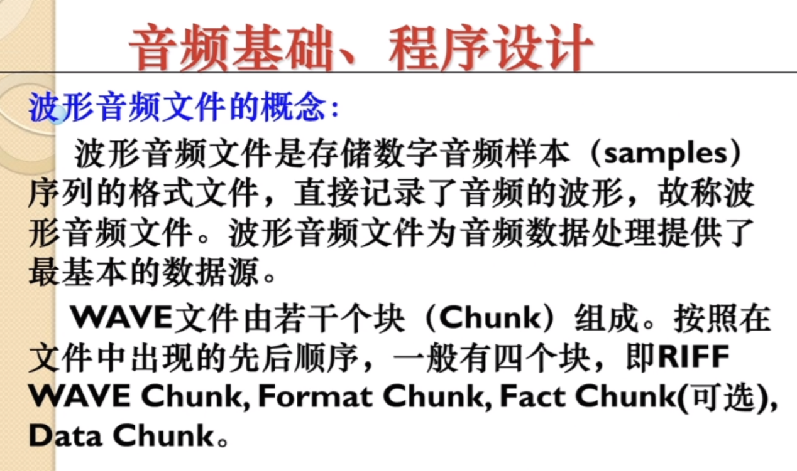

Fact Chunk是可选字段，一般当wav文件由某些软件转化而成时，则包含该Chunk。

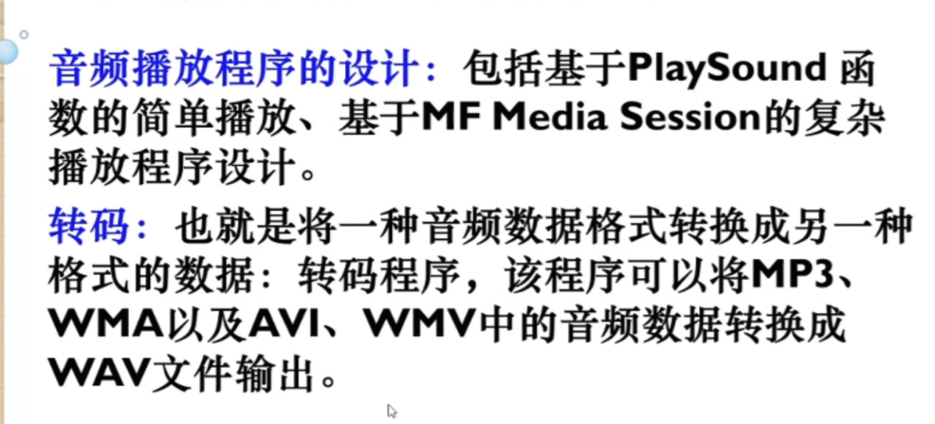

转码程序的构成：

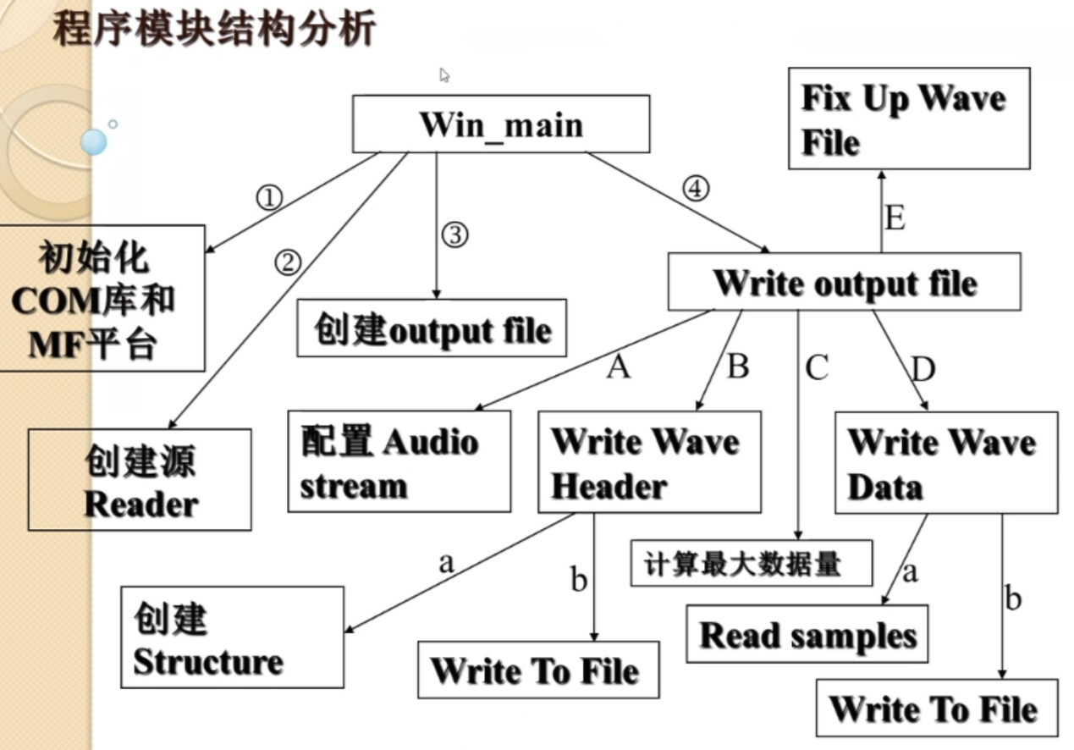

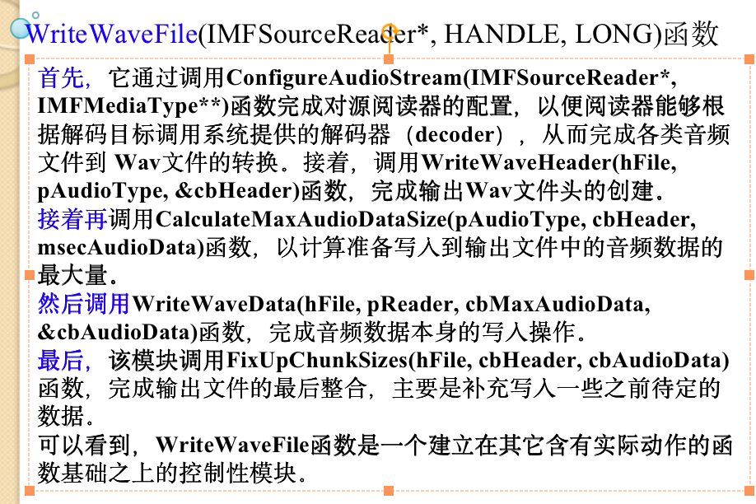

|  |
| --- |
| for(int i=0;i<cbBuffer;i++)  {  //实验1 混声  //*(pAudioData + i) = (*(pAudioData + i)) + (*(pAudioDataAnother + i));  //实验2 静音  //*(pAudioData + i) = 100;    //实验3 单声道  //屏蔽左声道，保留右声道    //if((i-0)%4 == 0 ) *(pAudioData + i) = 0; //屏蔽左声道的第一个字节  //if((i-1)%4 == 0) *(pAudioData + i) = 0; //屏蔽左声道的第二个字节  //if((i-2)%4 == 0 ) *(pAudioData + i) = 0; //屏蔽右声道的第一个字节  //if((i-3)%4 == 0) *(pAudioData + i) = 0; //屏蔽右声道的第二个字节    //实验4: 用第二支曲子代替右声道，左声道保持原曲不变  //if((i-0)%4 == 0 ) *(pAudioData + i) = (*(pAudioDataAnother + i)); //屏蔽左声道的第一个字节  //if((i-1)%4 == 0 ) *(pAudioData + i) = (*(pAudioDataAnother + i)); //屏蔽左声道的第二个字节  } |

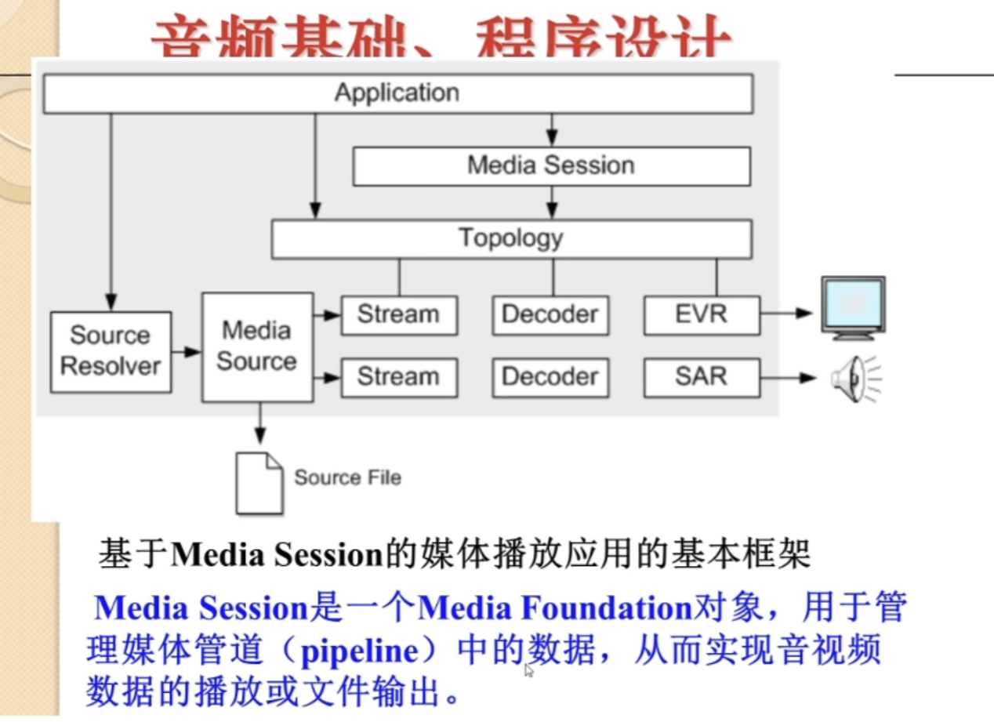

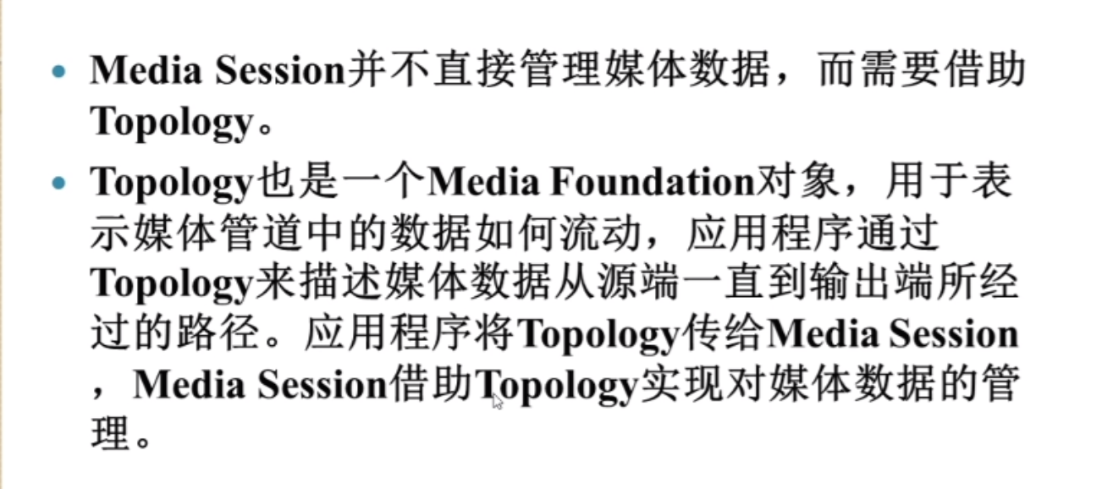

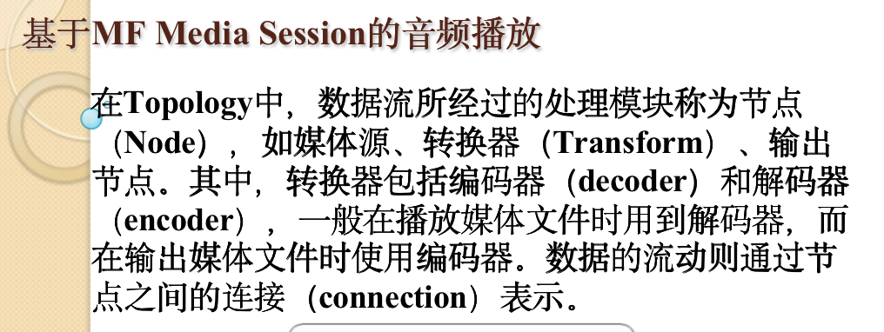

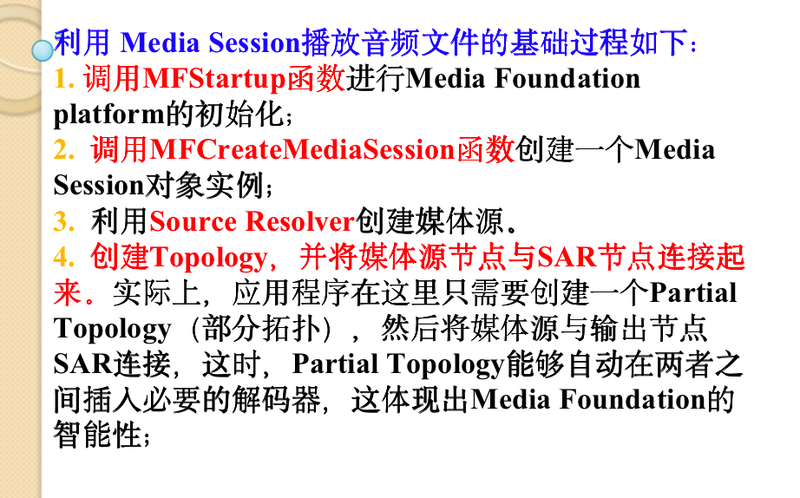

## 无损数据压缩算法：（06.15

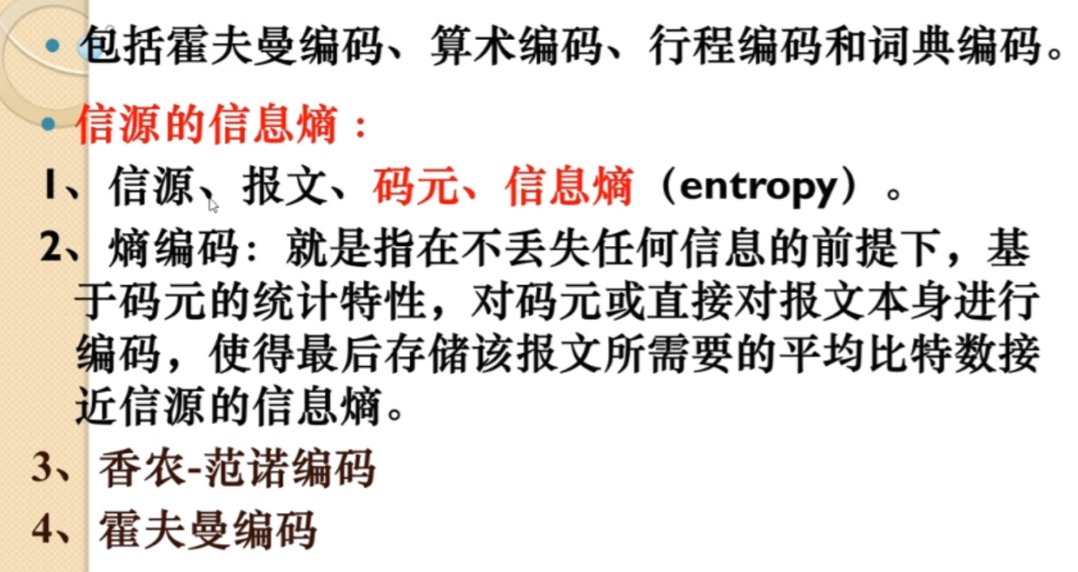

信源，从一般意义上讲，就是指信息的来源。

在信息论中，**信源是指构成一类报文的基本符号的集合**。

报文当然就是信息的载体，是由基本符号组合而成的，这些基本符号又称为码元。

**码元意指基本编码单元**。

每一个码元都有出现的概率，因此，每一个码元都有其对应的信息量。

一个信源的所有码元的平均信息量就称为该信源的信息熵（entropy）

熵编码：

香农-范诺编码：（不等长编码）

1. 对码元的概率进行排序，从高到低
2. 分割码元，使得两部分的频率之和的🍵最小
3. 然后继续按照相同的规则进行分割，直到不能再分割为止。
4. 对每个分支赋予0或1.规则：对于频率之和大的赋予1，小的赋予0.或相反。

霍夫曼编码：（压缩效率 高于 香农范诺）

1. 对码元概率进行排序，从大到小（或..）
2. 选两个最小的概率相加，得到一个新的节点
3. 一直重复2，直到所有码元加到了一起，概率变为1.
4. 对相加的两个其中大的分支赋予1，小的赋予0；

算术编码：转化成实数（过程！）

基本的过程：{A, B, C, D}，这些码元的概率为{ 0.1, 0.4, 0.2, 0.3 }，待处理的报文是 CADACDB。

1. 分割编码区间[0,1)

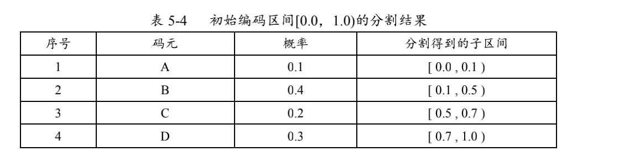

2. 输入报文的第一个码元（示例报文的第一个码元是 C），取其对应的子区间，也就

是[0.5，0.7)，将该子区间作为下一轮分割的编码区间，并转到第一步重复执行。

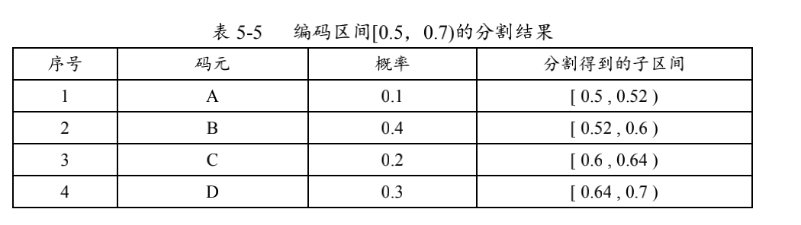

3. 最后得到的编码区间的下界，即 0.5143876，这是一个实数。现在我们看

到，算术编码将报文转换成了一个实数。

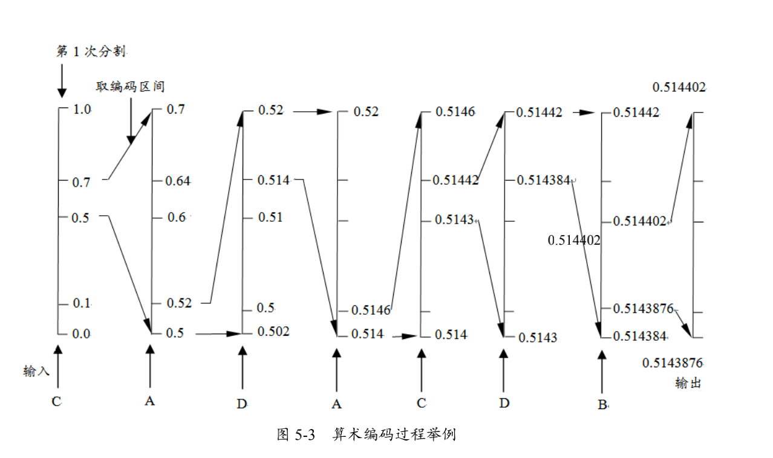

译码算法：

分割，数字在那个区间内，就输出对应的码元

继续对这个区间进行分割，然后观察实数在哪个区间内。输出对应的码元。

当译码处理所得到的区间的下界等于输入实数时，译码可以停止。

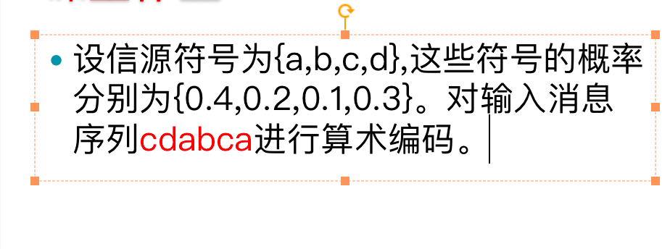

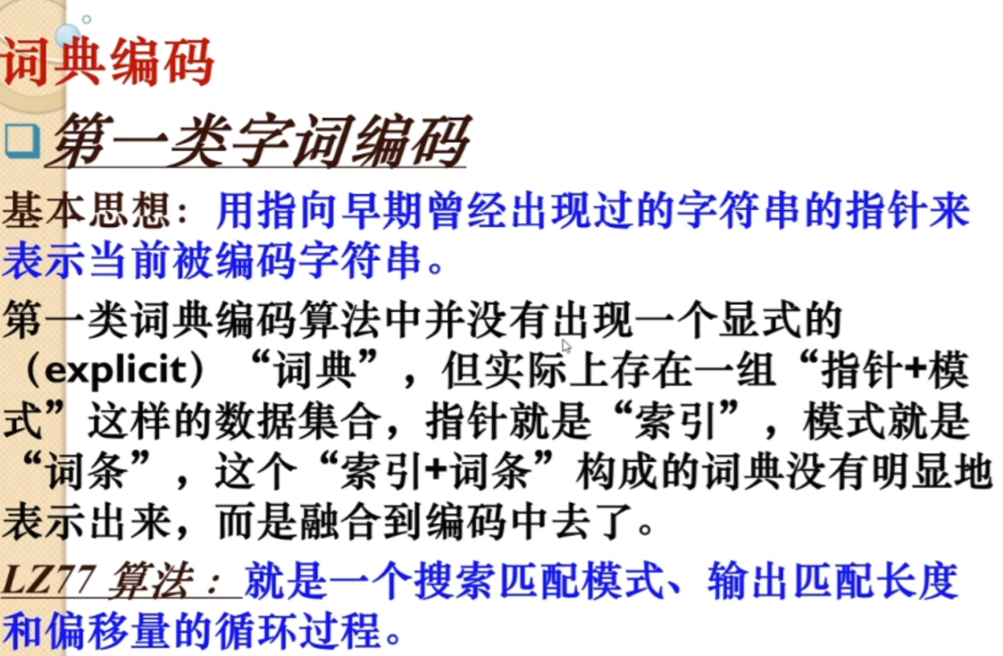

第一类词典编码算法：

其基本思想是，查找正在压缩的符号序列（模式）是否在以前处理的数据中出现过，如果出现过，我们就可以设法用一个指向曾经出现过的模式的指针（也称索引）来替代当前重复的模式，算法的输出仅仅是指向早期出现过的模式的指针（索引）

LZ77 算法： 向前找最大匹配模式。

（off，len，next char）

译码过程：

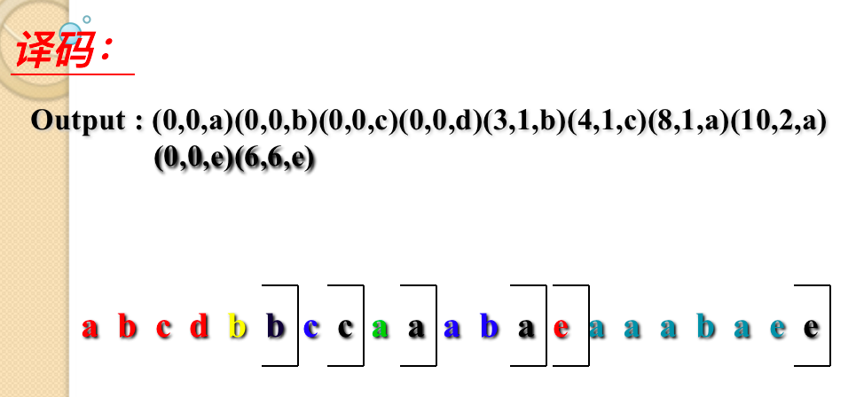

LZSS算法：

在LZ77算法基础上改进而来的，主要区别在于它设置了一个**最小匹配长度**，并改进了输出数据格式。如果匹配模式的长度大于最小匹配长度，就输出(off,length)，否则就直接输出原字符序列（其长度取决于最小匹配长度，例如，如果最小匹配长度为2，那么直接输出的原字符长度等于1）。

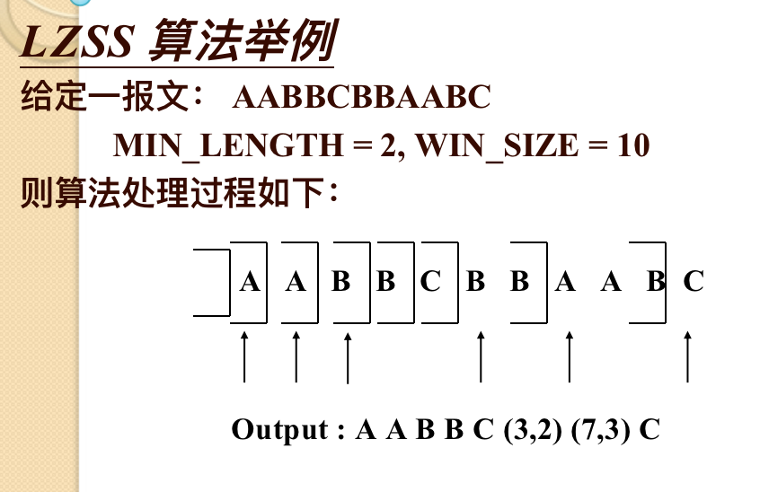

第二类词典编码算法：

LZ78算法：

编码

解码：

遇到一个，解出一个， 放一个新的到dic中。

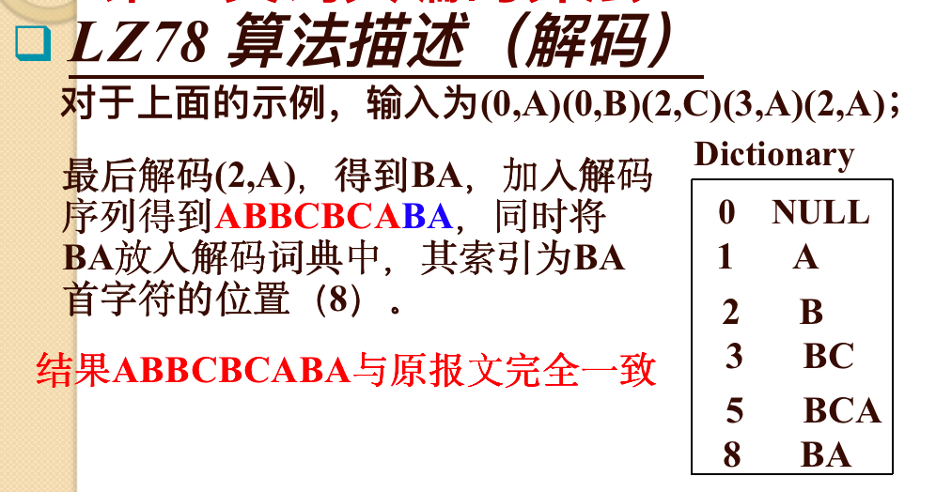

LZW算法：

是以LZ78算法为基础改进而来的（所以命名为LZW算法），整体计算框架与LZ78基本相同。LZW算法的主要改进在于，第一，它的词典最初不是空的，而是一开始就包含了一些基本的词条，这些词条是字符流中可能出现的单个字符，例如ASCII字符集。第二，LZW算法的输出与LZ78不同，它只输出索引，不像LZ78那样输出（index，next char）对。

编码

判断p+x在不在，在就p = p+x，不在就输入p的index。扩充dic，p+x

一直循环到p到最后一个字符。

只输出当前p的index。

解码：

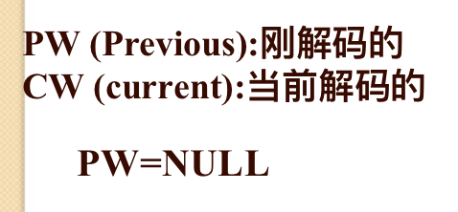

在字典中：输出对应的字符串： 添加 pw+cw对应字符串的第一个字符 添加到字典中。

不在字典中：输出pw+pw对应字符串的第一个字符 。同时添加的字典中。

## 对某一串报文进行算术编码。

编程序：

## 2、行程编码算法主要适用于什么对象？

是 栅格数据压缩的重要编码手段，对**数字图像**尤为有效。

## 第一类与第二类词典编码的区别在哪里？

第二类词典编码具有一个显示到 ”词典“。前者不显示地地生成字典。

## LZSS算法在哪些地方改进了LZ77算法？

主要区别在于它设置了一个最小匹配长度，并改进了输出数据格式。如果匹配模式的长度大于最小匹配长度，就输出(off,length)，否则就直接输出原字符序列（其长度取决于最小匹配长度，例如，如果最小匹配长度为2，那么直接输出的原字符长度等于1）。

另外就是 next char 也会参与到编码里面，也就是说下一个字符，也会参与编码。

LZ77输出包含了一些没有必要的效率

## 5、 画出词典编码算法LZSS的流程图。并给出用LZSS算法压缩报文ABDABCABDEBDABCE的结果，设最小匹配长度等于2，匹配搜索窗口（即滑动窗口）大小等于20。

路程图：

伪代码描述：

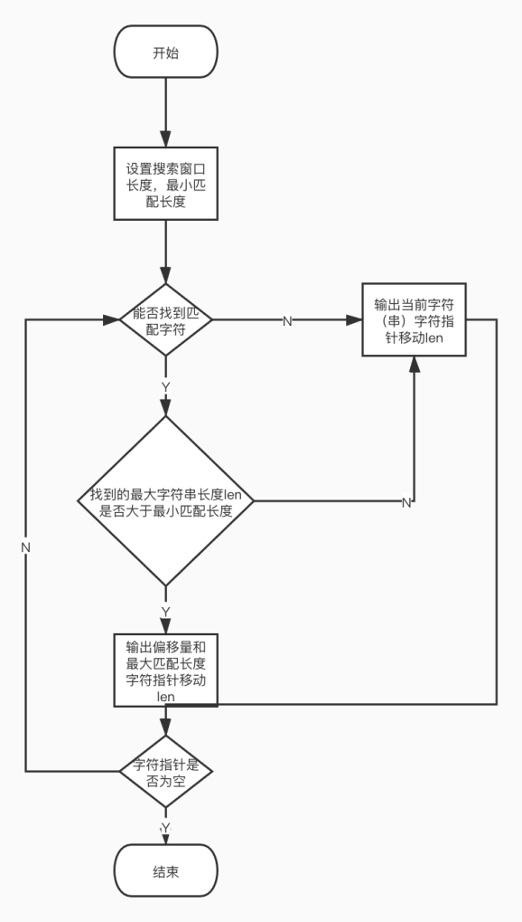

压缩编码结果：ABD（3.2）C (6,3) E (9,5) E

## LZ78算法、LZW算法。

看懂。。。

## 数字图像基础、程序设计

### 数字图像的像素、像素记录了图像的什么信息

1、数字图像

数字图像（digital images）是用二维像素矩阵表示的图像。

2、像素

把构成数字图像的基本元素称为像素（pixel），是图像平面中特定位置上的一个点，具有一定的颜色属性。

3、位深度

表示像素颜色属性值的比特数称为位深度，或称图像深度。

像素：把构成数字图像的基本元素称为像素（pixel），是图像平面中特定位置上的一个点，具有一定的颜色属性。

像素记录了图像相应的颜色信息。

### 图像的分辨率、为什么说图像的大小不等于图像分辨率？

图像在水平和垂直方向上的像素数的乘积。实际上代表图像的像素（样本点）的多少.又称解析度，指单位面积或长度上的像素的数量。

图像的显示大小，还取决了屏幕的分辨率，屏幕分辨率大，图像小。

图像的大小，是图像的分辨率的值还要乘以每一个像素表示所需要的位数，不同的图像各有不同，比如真彩图像，每一个像素需要24位来表示，但是某些图像，一个像素只需要8位就能够表示。

### 3、色彩模型。

色彩模型是对三维色彩空间中的可见光子集的一个描述，即用于表示颜色形成方式和取值范围的空间数学模型。(常用的模型有RGB、RGBA、CMYK、HSV和YUV等)

色彩模型是对三维色彩空间中的可见光子集的一个描述，即用于表示颜色形成方式和取值范围的空间数学模型。(常用的模型有RGB、RGBA、CMYK、HSV和YUV等)

RGB模型：用红、绿、蓝三种基本颜色表示其他颜色的模型。红、绿、蓝原色是加性原色，不同量原色混合在一起可以产生不同的复合色。RGB颜色模型通常采用立方体空间来表示颜色范围。

RGB彩色空间中的颜色分布与过渡状况。事实上，RGB颜色空间只是实际颜色空间的一个子集，尤其在计算机这样的数字化系统中，RGB颜色空间表示的色彩是有限的。例如，如果每一种分量颜色都用8位（一个字节）表示的话，那么整个RGB颜色空间所包含的颜色就是224种。

RGBA模型：代表Red（红色） Green（绿色） Blue（蓝色）和 Alpha参数的色彩空间模型。虽然它有的时候被描述为一个颜色空间，但是，它其实仅仅是RGB模型附加了一个额外的参数。RGBA采用的颜色仍然是RGB，但是通过增加一个alpha数值，描述颜色的透明程度。

HSV模型：是RGB模型的一种非线性变换。HSV 模型中，H表示色相（hue）、S为饱和度（saturation）、V为亮度值 (value)。

色相（H）是色彩的基本属性，即一般所说的颜色类型，如红色、黄色等等。

饱和度（S）是指色彩的纯度，饱和度越高，色彩就越纯，越低则越灰，取0-100%的数值。

亮度（V）是颜色的明亮程度，取0-100%。

CMYK模型：是用物质吸收光的数量表示色彩的方式，即通过青色(C)、品红色(M)、黄色(Y)三原色颜料混合表示颜色，称为CMY颜色空间。增加一个黑(K)，得到CMYK模型，应用于实际的印刷工业中。

RGB模型中，当红、绿、蓝三原色混合时，产生白色。但CMYK模型中，混合青(C)、品(M)、黄(Y)三原色时会得到黑色。

YUV模型：指的是一个颜色空间族，即采用亮度值与颜色值分开编码的彩色空间。

与RGB相同，YUV使用三个值来表示所有颜色。

Y代表亮度，U和V代表色差。

实际上，严格的来讲，在计算机视频中，术语YUV主要是指代一个独特的颜色空间。

### 真彩图像、伪彩图像、灰度图像、如何将彩色图像转换成灰度图像

真彩图像，伪彩图像

像素值直接表示了颜色属性的彩色图像称为真彩图像。

真彩色(true-color)是指图像中的每个像素值都分成R、G、B三个基色分量，每个基色分量直接决定其基色的强度，这样产生的色彩称为真彩色。例如图像深度为24，用R:G:B=8:8:8来表示色彩，则R、G、B各占用8位来表示各自基色分量的强度，每个基色分量的强度等级为2^8=256种。图像可容纳2^24种色彩(24位色)。24位色被称为真彩色，它可以达到人眼分辨的极限，发色数是1677万多色，也就是2的24次方。

伪彩图像是指**像素值不直接表示颜色值本身而是表示了颜色在调色板中索引的彩色图像。**

伪彩色(pseudo-color)图像的每个像素值实际上是一个索引值或代码，该代码值作为色彩查找表CLUT(Color Look-Up Table)中某一项的入口地址，根据该地址可查找出包含实际R、G、B的强度值。这种用查找映射的方法产生的色彩称为伪彩色。用这种方式产生的色彩本身是真的，不过它不一定反映原图的色彩。

灰度图像（gray image）是每个像素只有一个采样颜色的图像.

一幅完整的图像，是由红色、绿色、蓝色三个通道组成的。红色、绿色、蓝色三个通道的缩览图都是以灰度显示的。用不同的灰度色阶来表示“ 红，绿，蓝”在图像中的比重。通道中的纯白，代表了该色光在此处为最高亮度，亮度级别是255。

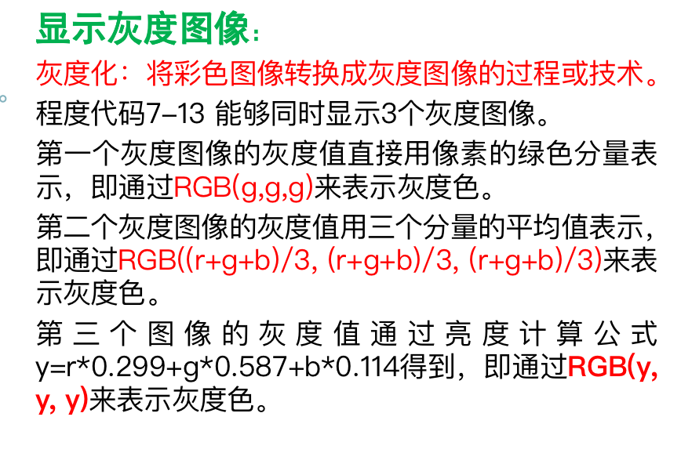

### BMP文件的组成（offset），存储格式。

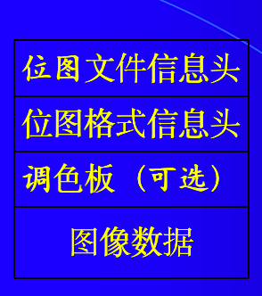

第一部分是位图文件信息头，主要包括文件类型、文件大小、图像数据偏移量等信息。

第二部分是位图格式信息头，包含有BMP图像的宽、高、位深度、压缩方法等信息。

第三部分是调色板，该部分是可选的，有些位图需要调色板，（图像的位深度是1、4、8）的时候，而真彩图像（如24位的BMP图像）就不需要调色板。实际上，调色板就是一个颜色列表。

第四部是位图数据，是真正存储像素值的地方，一般会远远大于前面三个部分

Top-down存储格式：

首先存储图像最上面的一行，按照从左到右的顺序，依次从低地址到高地址存储，接着是第二行，还是按照从左到右依次从低地址到高地址存储，如此这般，直到最后一行（即图像最下面的一行）

Bottom-up 模式

首先存储图像最下面的一行，按照从左到右的顺序，依次从低地址到高地址存储，接着是倒数第二行，也是按照从左到右依次从低地址到高地址存储，如此这般，直到第一行（即图像最上面的一行）

图像的像素点存储顺序是从左到右，从下倒上进行存储的（Bottom-up），所以左下角的像素为第一个存储，右上角的像素为最后一个存储。BMP文件的数据存储格式：

非压缩格式：

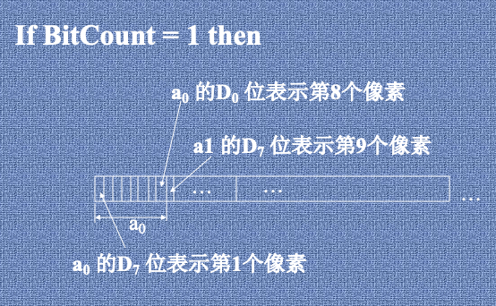

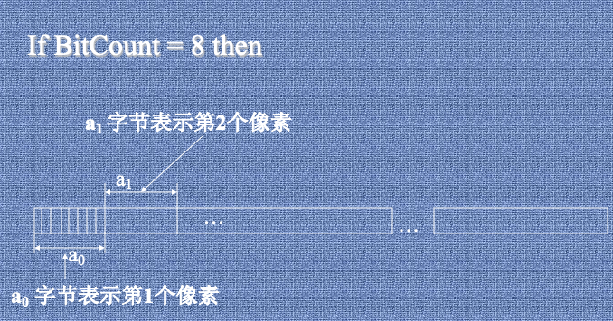

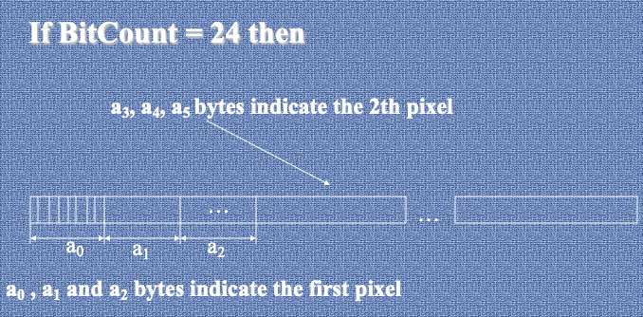

### 6、数字图像的像素格式。

一个像素的格式，内存里面的存储格式，由低向上

存储模式实际上包含两个层面的含义。第一个层面是像素格式，即一种颜色模型下三个颜色分量的内部排列方式。

第二个层面是图像的整体存储格式，也就是像素的外部排列方式。描述了BMP文件中的图像数据存储格式，包括Top-down和Bottom-up两种模式

一个像素的格式：RGB555

RGB555是一种16位的RGB格式，RGB分量都用5位表示（剩下的1位不用或者表示二值化透明属性）。通常，在程序设计中使用一个字（WORD）读出一个像素值。这个字的各个位的意义如图所示。

内存里面的存储格式，由低向上

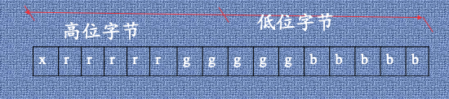

图中，x表示不用，可以忽略。x位也可以用来表示颜色的透明属性，x等于0表示完全不透明，x等于1表示完全透明，或者相反。

为了分离出各个颜色分量值，需要运用屏蔽字和移位操作。

### JPEG图像压缩过程包括哪些计算步骤？导致图像信息损失的操作步骤是哪些？

第一步，去除视觉上的多余信息，即空间冗余度；

第二步，去除数据本身的多余信息，即结构冗余度。

1. 正向离散余弦变换
2. 量化，使得大量DCT高频系数被丢弃
3. Z字形编排 目的是为了增加连续的“0”系数的个数，也就是“0”的行（游）程长度，因为这将显著提高运用行程压缩（RLE）算法的有效性。方法是按照Z字形的式样对DCT系数进行编排
4. 直流系数的编码
5. 使用RLE算法对交流系数进行压缩编码
6. 熵编码
7. 组成位数据流

其中导致图像信息损失的步骤是量化。

### 为什么JPEG技术在执行行程压缩的时候要采取Z字形编排方式？

目的是为了增加连续的“0”系数的个数，也就是“0”的行（游）程长度，因为这将显著提高运用行程压缩（RLE）算法的有效性。方法是按照Z字形的式样对DCT系数进行编排

采用Z字形式样编排，与DCT变换后的矩阵特点有关。经DCT变换后，频域系数的分布具有一定的对称性，基本上呈现一种沿主对角线对称的形态。所以，采用Z字形扫描来编排一行数据，正是为了充分利用这种对称性，使一行数据中相同的系数尽可能连在一起，从而为实施行程压缩创造最有利的条件。

直流系数的编码：

8x8图像块经过DCT变换之后得到的DC直流系数有两个特点：一是系数的数值比较大，二是相邻8x8图像块的DC系数值变化不大。根据这个特点，JPEG算法使用了差分脉冲调制编码（DPCM）技术，对相邻图像块之间的量化DC系数的差值（Delta）进行编码 。

交流系数的编码：

量化后，AC系数的特点是，在1x64矢量中包含有许多“0”，并且由于采用Z字形编排使得更多的“0”连续地排列在一起，因此，非常适合运用行程编码（RLE）算法对它们进行压缩。

### 理解和掌握位图数据在内存的排列；

。。。 **标准 BMP 文件采用的是第二种存储模式，即 Bottom-up 模式**

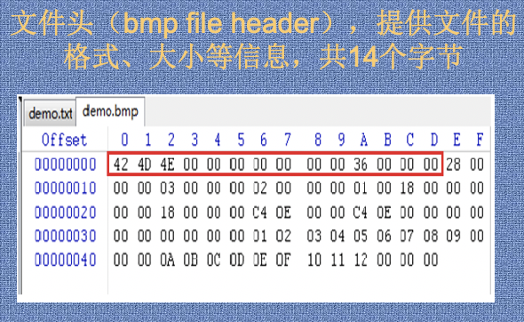

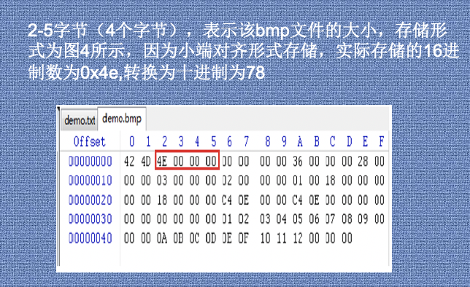

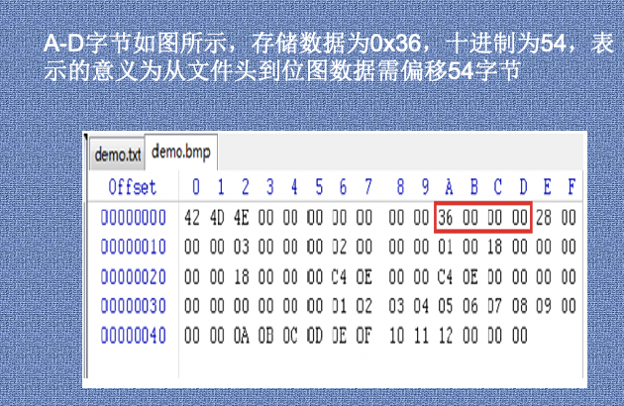

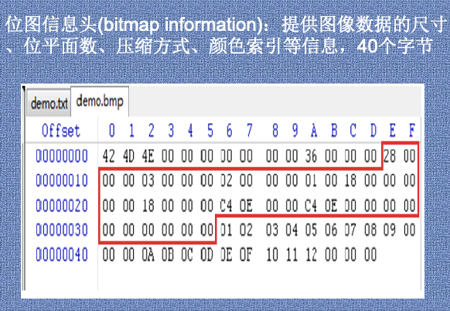

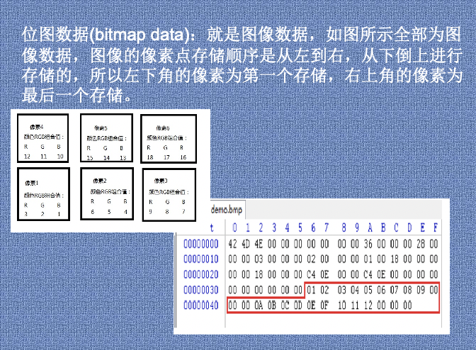

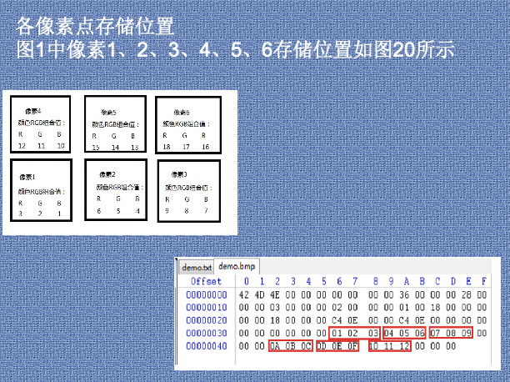

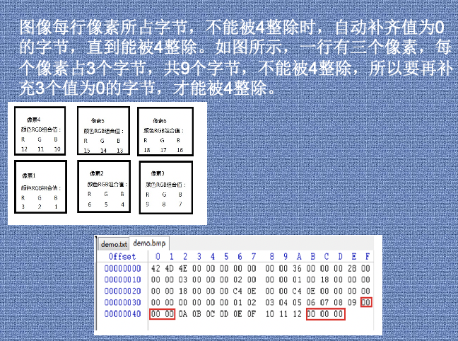

### 水波纹模拟程序程序的主要步骤、函数；

（1）定义若干常量和全局变量

（2）振动状态的初始化与位图加载

（3）设置定时器

（4）振动能量传递与衰减函数

（5）图像渲染函数

（6）投石入水函数

（7）在主窗口过程中应用上述函数

在主窗口过程中添加应用代码:

disturb();//投石入水

NextFrameWaveEnerge(); //计算波能传递与衰减

RenderRipple();//渲染目标图像

SetDIBitsToDevice ()//显示目标图像

位图显示程序中，使用到两个显示函数，一个是可以逐点显示像素的SetPixel函数，

另一个是一次性将整个图像数据传送到显示器的SetDIBitsToDevice函数。

前者并不适合显示较大的图像，但是该函数允许程序员逐点处理图像并立即显示处理结果。

细节：

（1）定义若干常量和全局变量

IMAGE_WIDTH、IMAGE_HIGHT

结构体COLOR：有三个成员

Buffer_1和Buffer_2: 两个与背景图像大小一样的数组它们就是用来存储“水面”振动能量

每当一轮计算结束，两个缓冲区的内容进行一次交换，Buffer_1就用来记录了t+1时刻的振动能量，而Buffer_2虽然暂时记录了t时刻的波能，但是当再次计算振动能量的传播时，Buffer_2就会用来记录t+2时刻的振动能量。

如此循环，依靠两个缓冲区，就能够不断计算水波振动能量的传播过程，以此控制图像的渲染，从而产生一系列波纹图像.

tmp[IMAGE_HIGHT][IMAGE_WIDTH]:

临时缓冲区

det_image[IMAGE_HIGHT][IMAGE_WIDTH]:

COLOR类型的二维数组，用于存储渲染图像

imagebuf[IMAGE_WIDTH*IMAGE_HIGHT*3 + 100]:

用于存储打开的位图

还需要位图文件头指针、位图信息头指针以及位图数据指针

1. 振动状态的初始化与位图加载

代码放在_tWinMain函数里面:

在主函数中进入消息循环之前执行文件打开操作，加载图像文件 ifp = fopen(filename,"r");

不是放在主窗口过程中执行。

原因：利用定时器来控制振动波能量的循环计算，由于定时器在初始化之后立刻就开始工作，如果背景图像没有在这之前打开的话，图像渲染就无法完成。为了在定时器工作之前就加载背景图像，把图像加载任务放在主函数的消息循环之前

1. 设置定时器

通过定时来控制计算，不仅避免了while(true)循环的高CPU占用率，还可以通过改变定时器设置，实现不同的帧频率

SetTimer (hWnd, ID_TIMER, 33, NULL)

ID_TIMER是定时器资源标识，需要在Resource.h文件中手动添加。

第三个参数是定时器的时间间隔，以毫秒为单位，示例程序将其设置为33。每隔33毫秒就进行一次振动能量传播更新计算、图像渲染和图像显示，结果就得到了一个帧速率为30fps的视频。

1. 振动能量传递与衰减函数

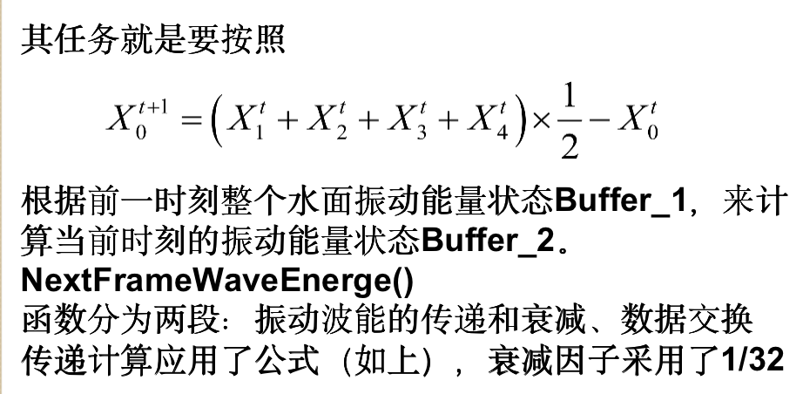

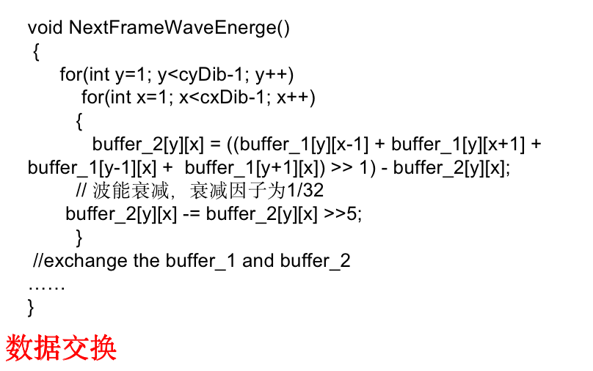

1. 图像渲染函数

利用水分子的振动能量，计算对应点的“水底”图像像素的偏移量，以模拟折射效应。这是产生可视化水波纹的关键

void RenderRipple()

颜色数据的格式（理解）

计算偏移(难点)

边界处理

处理图像偏移

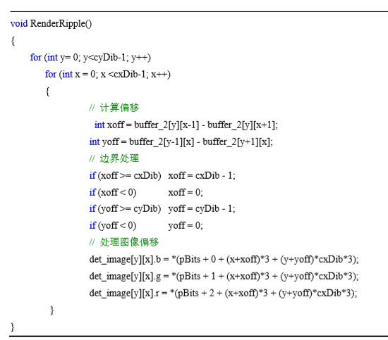

1. 投石入水函数

让振动能量缓冲区中的数据发生变化，以此模拟投石入水的扰动 void disturb()

int x,y,stonesize,stoneweight

x、y是石头入水点的坐标;

利用石头的大小确定一个干扰范围，此范围内水分子的振动能量都将受到改变。

而石头重量用于对波能的修正，石头越重，增加的振动波能就越大

1. 在主窗口过程中应用上述函数

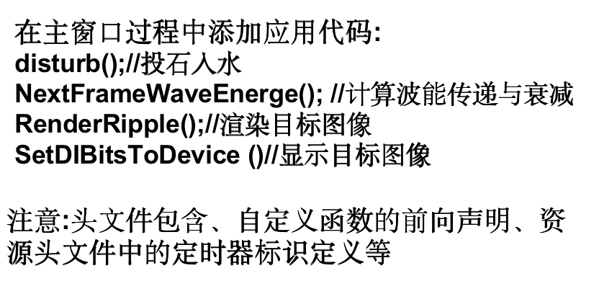

## 视频图像基础、程序设计

### 扫描、消隐？彩色电视制式有哪些？

扫描：通过信号控制显示屏以得到电视图像的过程

两种扫描方式：逐行扫描，隔行扫描

水平消隐：当扫描点到达图像右侧边缘时，扫描点快速返回左侧，重新开始在新1行的起点下面进行第2行扫描，行与行之间的返回过程称为水平消隐。

垂直消隐：扫描点扫描完一帧后，要从图像的右下角返回到图像的左上角，开始新一帧的扫描，这一时间间隔，叫做垂直消隐，也称场消隐（VBlank）

隔行扫描，一幅图像由两部分组成；奇数行（奇数场）、偶数行（偶数场）合起来组成一帧图像。

隔行扫描： 隔行扫描的一帧图像由两部分组成：一部分是由奇数行组成，称奇数场（field），另一部分是由偶数行组成，称为偶数场，两场合起来组成一帧图像。

在隔行扫描中，扫描的行数一定是奇数。 一帧画面分两场，第一场扫描总行数的一半，第二场扫描总行数的另一半。

隔行扫描要求第一场结束于最后一行的一半，不管电子束如何折回，它必须回到显示屏顶部的中央，这样就可以保证相邻的第二场扫描恰好嵌在第一场各扫描线的中间。所以，隔行扫描的总行数是奇数。

三种电视制式：

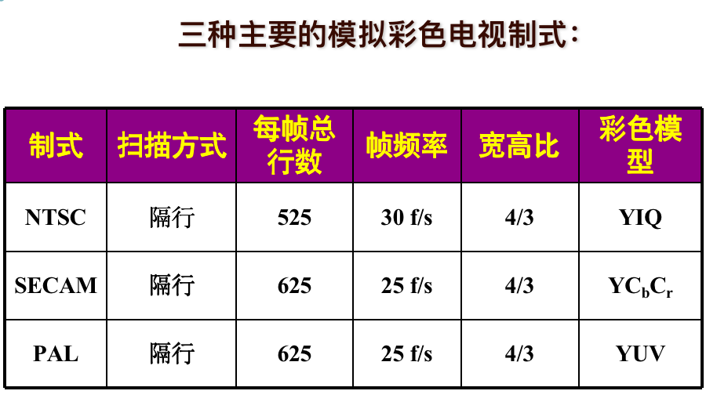

NTSC ：称为正交平衡调幅制式

PAL：逐行倒相正交平衡调幅制式

SECAM：顺序传送彩色与存储制式。





### 试比较复合电视信号、分量电视信号和S-Video信号的优缺点。

复合电视信号是指在一路电流（或电压）中融合了亮度和色差信息，并与同步信息、消隐脉冲一起组成的单一信号。

由于一个信号包含了各种信息，所以复合电视信号又被称为全电视信号。复合电视信号的主要优点是传输方便，因为只需要一个传输回路，传输线路简单、代价较低。

分量电视信号由三个独立的基色分量构成，这三个独立基色可以是R、G和B，也可以是Y、I、Q，或者Y、U、V。RGB/YUV/YIQ 的每一个分量分别被编码成一个信号。

从信号质量来看，分量电视信号是最佳的，但是也需要更高的带宽和更多的传输回路，所以传输代价比较高，比较适合短距离传输，如电视演播室内部的传输。

S-Video又称分离电视信号，实际上是一种亮度和色差分别通过一个信号进行传播的电视信号。

S-Video信号是对分量电视信号与复合电视信号的折中，S-Video信号的亮度占用一个信号，但是，色差的两个分量（UV或IQ）共用另一个信号。

S-Video信号有两个显著优点，一是减少了亮度信号与色差信号的相互干扰，二是不需要使用梳状滤波器来分离亮度与色差信号，这样可提高亮度信号的带宽。

S-Video信号需要两条独立的信号传输线路，一条用于亮度信号，一条用于色差信号，这两个信号合在一起称为Y/C信号。亮度信息被编码成一个信号，两个色差编码成一个复合信号。

复合电视信号：是指在一路电流（或电压）中融合了亮度和色差信息，并与同步信息、消隐脉冲一起组成的单一信号。

优点：传输方便，因为只需要一个传输回路，传输线路简单、代价较低。

缺点：要求同频率、同相位才能得到一幅稳定的画面。

分量电视信号：由三个独立的基色分量构成，这三个独立基色可以是R、G和B，也可以是Y、I、Q，或者Y、U、V。RGB/YUV/YIQ 的每一个分量分别被编码成一个信号。

优点：信号最佳，适合短距离传输，如演播室内部的传输。

缺点：需要更高的带宽和更多的传输回路，传输代价比较高。

S-Video信号：又称分离电视信号，实际上是一种亮度和色差分别通过一个信号进行传播的电视信号。

优点：一是减少了亮度信号与色差信号的相互干扰，二是不需要使用梳状滤波器来分离亮度与色差信号，这样可提高亮度信号的带宽。

### 为什么视频信号常常采用YUV彩色模型？

1. 视频信号为了分离亮度信号Y与色彩信号UV兼容彩色电视与黑白电视，采用YUV色彩模型，如果只有Y分量而没有UV分量，那么这样表示的图像就是黑白灰度图像。
2. 采用YUV彩色模型也是适合早期电视中使用的荧光粉的物理特性。
3. 人类视觉系统对色差的敏感度低于对亮度的敏感度，因此，色差通道就能够以低于亮度通道的采样频率进行采样，这不会在感知上有明显的质量损失。YUV彩色模型更加符合人眼的视觉效果
4. YUV彩色模型适合数字视频采样格式进行有控制的丢弃一些色差信息来实现数据量的降低。

### 模拟视频信号转换成数字视频的基本过程

先分离再采样/先采样再分离

第一种方法：先从复合电视信号中分离出亮度、色差分量，然后采用A/D转换电路进行采样和量化。例如：当输入的是PAL复合彩色电视信号时，系统会首先把模拟的全彩色电视信号分离成Y、U和V三个独立模拟信号，然后用三个A/D转换器分别对它们进行数字化，即采样和量化。

第二种方法：首先采用一个高速A/D转换器对复合彩色电视模拟信号进行采样和量化，然后再在数字域中，对各个分量进行分离，最后得到所希望的YUV、YCbCr、YIQ或RGB分量数据。

### 什么是数字视频的采样格式？4:4:4/4:2:2/4:2:0

采样格式是指对全电视信号进行数字化时，亮度通道与色差通道的样本数量的比例关系

4:4:4格式：表示色差通道没有下采样（sub sampling），即每行扫描线中，每对应4个亮度Y样本，也包含4个U样本和4个V样本，如图所示。亮度样本由灰色表示，色差样本由红色和蓝色表示。又称为全采样格式。

4:2:2格式：表示2:1的水平下采样，但没有垂直方向的下采样。即对应4个Y样本，每个扫描线包含了2个U样本和2个V样本，如图所示。4:2:2格式利用了视觉系统对色差的不敏感性，减少了U和V的数据量，这有利于存储与传输。与4:4:4格式比较，4:2:2格式减少了三分之一的数据量。

4:2:0格式：表示2:1的水平下采样，和2:1的垂直下采样。这意味着，每对应4个Y样本，在奇数扫描线上，有2个U样本，在偶数扫描线上有2个V样本。下图描绘了4:2:0格式。与4:4:4格式比较，4:2:0格式减少了二分之一的数据量。

### YUV数据流分为哪两类？都是用于什么场合？

紧凑，平面格式

总体上，YUV数据流可以分为两大类，一类是紧凑格式，另一类是平面格式。

紧凑格式主要适合实时应用场合，而平面格式主要用于文件存储。

### 视频压缩编码与静态图像压缩编码有何不同？视频压缩编码的基本原理是什么？

视频压缩编码利用相邻帧之间的相似性。其实，视频序列的相邻图像之间存在很大的相关性，也就是相似性，由于这种相关性是在时间上前后帧之间发生的，所以被称为时间冗余

静态图像压缩编码，利用的是图像的空间冗余。利用图像内部的相关性进行压缩的图像，没有利用相邻图像的时间冗余特性。典型的帧内编码算法就是JPEG。

视频压缩编码的基本原理是，对于相关的视频图像，发送端不一定必须把每帧图像上所有的像素都传给接收端，而只要将图像内容（或摄像机）的运动信息告知接收端，接收端就可以根据运动信息和前一帧图像的内容来更新当前帧图像，这就比全部传送每帧图像的具体细节所需的数据量要小得多。

### 什么是I帧、P帧和B帧？分别对它们采用什么方法进行压缩编码？

编码器首先需要将视频图像分成三种类型。

第一种是帧内编码图像，也就是**以静态图像编码方法压缩的图像**。这种帧内编码图像又称I帧（Intra pictures），其中I即取自英文Intra一词的首字母，意思是“内部的”。

I帧就是利用图像内部的相关性进行压缩的图像，没有利用相邻图像的时间冗余特性。典型的帧内编码算法就是JPEG。

第二种图像被称为P帧（Predicted pictures），其中P取自英文的Predicted一词，意思是“预测的”。

技术上，**P帧就是指对其施加预测编码的图像。这里的 预测编码是通过首先为待编码图像（也就是P帧）确定一个预测图像（又称参考图像**）例如I帧，再计算编码图像与预测图像之间的差值，并进一步压缩差值的一种编码方法。显然，这里的预测编码与我们熟悉的差分PCM技术类似。

第三种图像被称为B帧（Bidirectional prediction），其中B取自英文Bidirectional 一词的首字母，意思是“双向的”。

**技术上，B帧就是指对其施加双向预测编码的图像。**

双向预测编码是通过为待编码图像（也就是B帧）确定两个预测图像（这就是双向之意的来源）。

例如相邻的I帧和P帧，再计算编码图像与这两个预测图像之间的差值，进而计算两个差值的平均值，最后压缩平均差值的一种编码方法

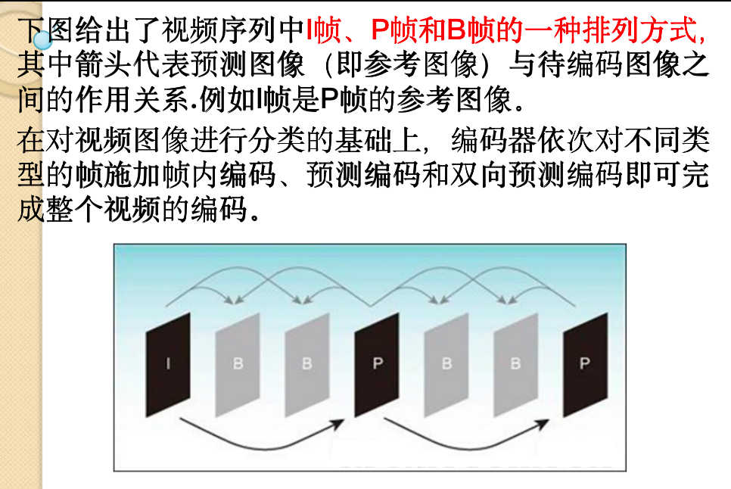

帧内编码实际上就是JPEG算法。

预测编码的基本过程: 计算编码图像与预测图像之间的差值并不是直接对两幅图像进行相减运算，而是将待编码图像分割成若干块，然后以块为单位逐块进行相减运算完成的。

通常图像被分割成大小为16x16像素的块，我们称这种图像分块为宏块（即包含了四个8x8块的更大的块）。

### 什么是运动估计？

在参考图像中搜索出最佳匹配宏块的计算过程称为运动估计（Motion Esitmation，ME）。

参考图像中最佳匹配宏块相对于编码图像宏块基准位置的偏移量（水平方向的为Δx，垂直方向上为Δy）称为运动向量（Motion Vector，MV）。

### 什么是运动补偿？

解码过程：

逐块进行，首先是Huffman解码并分离出**运动向量**，接着是**行程解码和反向正交余弦变换**，得到差分值（残差），与此同时，利用分离得到的运动向量，在参考图像（必须先解码）中迅速定位出最佳匹配宏块，最后把**残差补充上去**（叠加），就解码出了一个宏块。

**双向预测解码则是在两个最佳匹配宏块的平均值上补充残差。**

根据运动向量将差分值补充到参考图像匹配宏块中去的过程称为运动补偿（Motion Compensation，MC）。

### 有哪些运动搜索算法？

运动估计算法有很多种，大体上可以把它们分成四类：

块匹配法、递归估计法、贝叶斯估计法和光流法。

（1）全搜索法：(Full Search Method，FS）：

也称为穷尽搜索法，是对搜索范围内所有可能的候选位置计算SAD值，从中找出最小的SAD，其对应偏移量即为所求运动向量。

该算法虽计算量大，但最简单最可靠，找到的匹配块必为全局最优值。

（2）二维对数法（Two-Dimensional Logarithmic, TDL） ：

该算法开创了快速算法的先例，分多个阶段搜索，并逐次减小搜索范围直到MSE不能再小而结束。

二维对数搜索法从原点开始，以“十”字形分布的五个点构成一次搜索的点群。每次搜索需要选取一定的步长，在以十字形分布的五个点处跟踪计算MSE值。

（3）三步搜索法（Three Step Search, TSS） ：

采用一种由粗到细的搜索模式，从原点开始，按一定步长取周围8个点构成每次搜索的点群，然后进行匹配计算，跟踪最佳匹配块位置。

TSS算法从原点开始，首先选取最大搜索长度的一半为步长，在周围等距离步长的8个点处进行块匹配计算并比较。

在一轮搜索中，选取MAD值最小点作为新的中心点，并将搜索步长减半，重新在周围等距离步长的8个点处进行块匹配计算并比较。若步长为1，该点所在位置即对应最佳运动矢量，算法结束；否则重复Step2。

全搜索法：也称为穷尽搜索法，是对搜索范围内所有可能的候选位置计算SAD值，从中找出最小的SAD，其对应偏移量即为所求运动向量。该算法虽计算量大，但最简单最可靠，找到的匹配块必为全局最优值。

全搜索算法的基本过程是，从原点（搜索起始位置）出发，按顺时针方向由近及远，逐个像素地计算SAD值，直到遍历参考图像的所有点。在所有的SAD中找到最小值，该点所在位置对应的分块就是最佳匹配宏块，其相对原点的偏移量即对应的最佳运动向量。

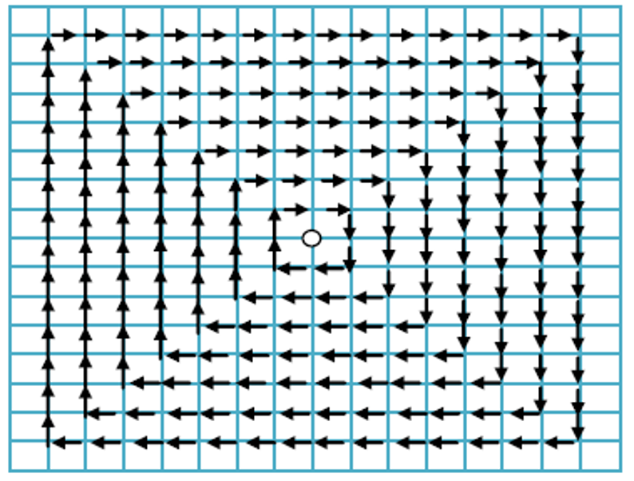

二维对数法：该算法开创了快速算法的先例，分多个阶段搜索，并逐次减小搜索范围直到MSE不能再小而结束。

二维对数搜索法从原点开始，以“十”字形分布的五个点构成一次搜索的点群。每次搜索需要选取一定的步长，在以十字形分布的五个点处跟踪计算MSE值。

一轮搜索中，如果MSE值最小点出现在边缘四个点中的其中一个位置，则以该点作为新的中心点，保持步长不变，开始新一轮的十字形分布五点搜索。如果MSE值最小点出现在中心点，则保持中心点位置不变，将搜索步长减半，重新构成十字形点群，继续搜索这五个点。若发现新的十字形点群的中心点位于搜索区的图像边缘，则步长减半，并搜索周围8个点。如果在中心及周围8个点处找到MSE最小点，且步长为1，则该点所在位置即为最佳匹配宏块位置，其偏移量即为运动向量，算法结束。

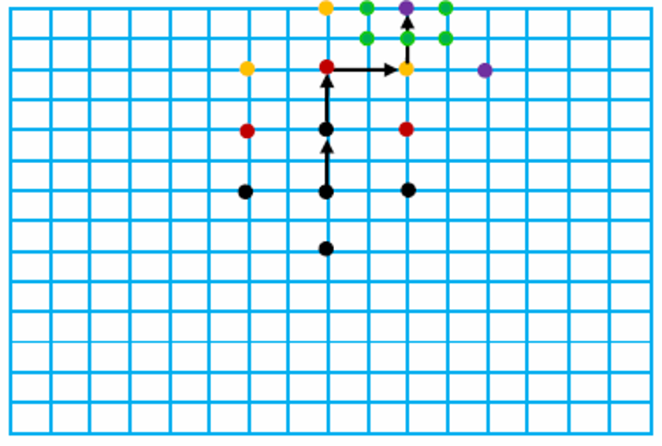

三步搜索法：采用一种由粗到细的搜索模式，从原点开始，按一定步长取周围8个点构成每次搜索的点群，然后进行匹配计算，跟踪最佳匹配块位置。

TSS算法从原点开始，首先选取最大搜索长度的一半为步长，在周围等距离步长的8个点处进行块匹配计算并比较。

在一轮搜索中，选取MAD值最小点作为新的中心点，并将搜索步长减半，重新在周围等距离步长的8个点处进行块匹配计算并比较。若步长为1，该点所在位置即对应最佳运动矢量，算法结束；否则重复Step2。

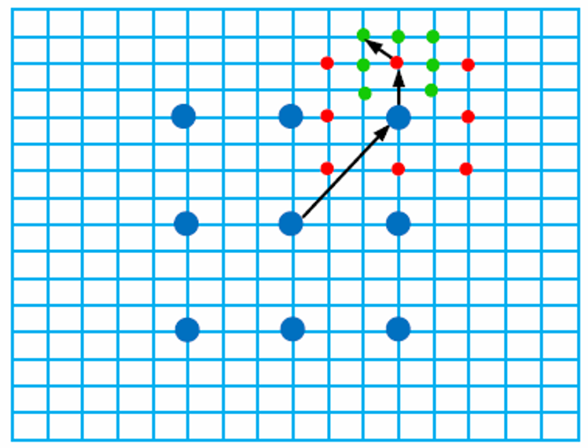

### 运动搜索算法涉及的三个方面。

第一是搜索起始点的选择，即从参考图像的什么位置开始搜索，起点选择的不同对整个搜索效果存在影响；

第二是匹配准则，即如何判定两个图像块的近似度；

第三就是搜索过程。

### 7、通常情况下，H.26x 标准侧重于视频和音频信息的数据压缩效率，以适合调整该系统在特定的位速率下传输；MPEG 系列则倾向于控制质量而不是控制位速率.

### 8、什么是视频运动对象检测？什么是视频运动对象跟踪？两者有何区别与联系？

对象检测（object detecting）是指在视频图像中将对象与背景分离开来，并提取对象所包含的全部像素。检测算法的主要设计目标是准确性、实时性和鲁棒性。

对象跟踪（object tracking）是指在一段时间内，系统持续、实时地标记运动对象，在帧与帧之间建立运动对象的特征（如速度、位置、形状、方向等）的联系，并计算出运动对象的运动轨迹。跟踪算法的主要需求是连续性和稳定性。

检测是从背景中分离出来，检测，然后进行跟踪。

对象检测与跟踪是两个紧密相关的过程，检测是跟踪的前提，没有检测就不可能实现跟踪。跟踪是检测的结果，持续的跟踪需要通过持续的检测来实现。

## 网络多媒体基础、程序设计

### 组播、IP组播

网络有三种传输方式，广播（broadcast）、单播（unicast）和组播（multicast）

**组播是指将源端的数据传送给一组特定接收者的传输方式。这个特定的一组接收者称为群组（group）。**组播可以在网络的各个层次上实现，但主要在物理层、网络层、应用层上实现。

网络组播是指通过网络交换设备（路由器）建立一种树状分发结构所实现的组传输。

网络组播是以组播路由器构成的分发树为关键要素的，正是依靠组播分发树，网络组播这种传输模式实现了它的设计目标。

ip组播

IP组播是网络组播的一种具体实现，它通过IP路由器构造互联网中的组播分发树，并使用IP组地址标识群组，通过IGMP（Internet Group Management Protocol）协议管理群组关系，并包含若干IP组播路由协议。

**IP组播涵盖三个方面的内容：**

**用户模型**，即IP组播作为一种网络服务所呈现给用户的描述；

群组关系管理协议；

组播路由协议；

### 流媒体应用系统由哪些部分组成？各个部分的作用是什么？

流媒体技术就是把连续的多媒体数据经过压缩处理后放到网络媒体服务器上，允许用户一边下载一边播放，而不需要等待整个压缩文件下载到本地计算机上之后才可以观看的网络传输技术。

流媒体应用系统是一种十分典型的分布式多媒体系统，它通常以互联网为平台，利用媒体服务器（Media Server）、 Web服务器（Web Server）、编码器（Encoder）、终端浏览器（Internet Browser）和媒体播放器（Media Player）来搭建。

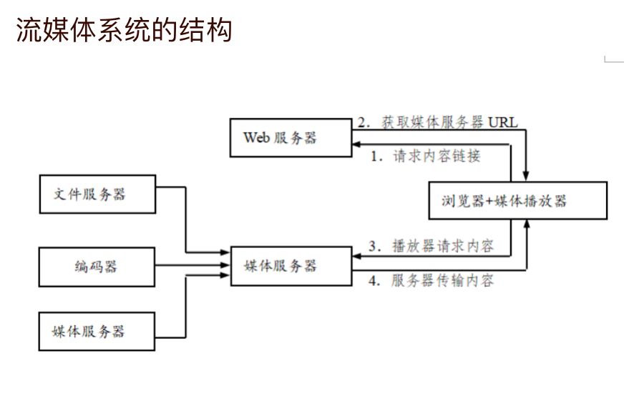

**文件服务器**：用于存储和管理流媒体文件；

**编码器**：用于采集实时音视频数据，并允许用户配置和管理多媒体采集设备、媒体数据格式、传输端口等。编码器本质上是一种软件，通常运行在一台独立的计算机上，但也可以与服务器共用一台机器（实际应用中最好不要采取这种方式，因为编码器是一个比较消耗计算资源的程序）。

**媒体服务器**：一个媒体服务器可以将内容传送到另一个媒体服务器，由此构成大规模的内容分发网络（Content Distribution Network，CDN）

在外部，媒体服务器与作为客户端的媒体播放器交互，接收播放器发送过来的请求与控制信息，同时将流媒体数据传送给客户端。

客户端除了播放器以外，还应用了 Web浏览器。

通过Web服务器发布含有媒体服务器URLs的 Web网页，用户则可以首先访问Web页面，再打开媒体播放器并通过从页面获取的URLs连接到媒体服务器。

### 什么是视频点播？什么是视频广播？两者的区别在哪里？

第一种是视频点播系统，第二种是视频广播系统。

视频点播系统是指通过媒体服务器发布存储流媒体文件的应用系统，用户可以通过流媒体协议控制服务器的播放过程，实现开始、暂停、停止、快进、快退和任意位置播放等功能。

**视频广播系统则是指通过媒体服务器发布实时流媒体数据的应用系统，用户只能通过流媒体协议连接服务器，接收并播放实时的数据流，不能进行暂停、快进、快退和任意位置播放等控制。**

容易理解为什么视频**广播系统不允许用户控制播放过程**，因为实况是一个独立的连续播放过程，理应由源端完全控制。

### 网络源实现的功能有：缓冲管理、代理服务器定位、自动重连接、带宽选择

### 视频会议系统一般由哪些组件（设备）构成？

视频会议系统（Video Conferencing System），又称会议电视系统，是指利用通信网络实时传输声音、影像及文件资料，实现即时互动通信的分布式多媒体应用系统。

视频会议系统通常由会议终端、会务控制器、多点控制单元（MCU）以及外部影音设备构成。

### 6、MUC的主要作用是什么？

多点控制单元（Multipoint Controller Unit，MCU）是用于协调和控制终端间音视频与信息传输的设备。一个完整的MCU通常由两部分组成，分别是多点控制器（Multipoint Controller，MC）及多点处理器（Multipoint Processor，MP）。

MC主要负责协调终端间传输频道使用的先后顺序及利用H.245来界定传输内容的规格；

MP则是在MC的控制规则之下，真正实现音视频数据的混合（mixing）、转送（Switch）以及一些流信息处理。

# 作业

**第一次作业**

**第一章：**

**1、什么是编解码器？在多媒体操作系统中，编解码器起到什么作用？**

答： 编解码器是系统中完成媒体数据压缩、解压缩、格式转（转码）等操作的软件，在多媒体操作系统中居核心地位。

编解码器主要用于音视频捕获、存储、传输和播放中，一般是终端（前端）的系统支撑软件。

更详细解析： 编解码器指的是一个能够对一个信号或者一个数据流进行变换的设备或者程序。这里指的变换既包括将信号或者数据流进行编码（通常是为了传输、存储或者加密）或者提取得到一个编码流的操作，也包括为了观察或者处理从这个编码流中恢复适合观察或操作的形式的操作。

**2、多媒体技术的主要特性有哪些？**

答：多媒体技术的特征是：媒体类型和媒体技术的多样性、媒体内容的同步性和媒体应用的交互性。

多样性是相对于计算机而言的，即指信息媒体的多样性。多媒体的同步性是指声音、动态图像（视频）随时间变化。多媒体的交互性是指用户可以与计算机的多种信息媒体进行交互操作从而为用户提供了更加有效地控制和使用信息的手段。

**第二章：**

**1、COM 对象与组件是什么关系？**

COM组件是指构建软件系统的基础性单元或模块，它封装了特定的设计策略，通过标准化、可重用和开放的接口与其它组件进行组合，以便构建完整的应用系统。

COM对象是组件以接口方式向外提供服务的实体。COM 对象通过接口为外界提供服务，接口是 COM 对象与外部世界交互的唯一手段。

COM组件是建立在组件对象基础之上的程序，其他组件或普通程序只能通过组件对象提供的接口来和组件打交道。创建组件的关键是设计并封装 COM 对象，尤其是它的接口，包括继承而来的 IUnKnown 接口。  
**2、什么是回调函数？**

由系统根据应用程序返回的消息码调用对应事件消息处理函数的机制称为回调（Callback），所对应的事件消息处理函数称为回调函数。

**3、为什么说事件驱动与消息循环是 Windows 程序的核心机制？**

因为Windows 使用的事件处理方式的特点是：用户的输入由相关驱动程序保存在操作系统的系统消息队列中，然后由操作系统按照一种统一的调度机制分发到该应用程序的消息队列中，再由应用程序对应的窗口过程加以处理。Windows 应用程序需要一种方法来接收被分配到自己消息队列里来的信息，这就是消息循环。

**第三章：**

1. **什么是采样与量化？采样与量化是如何影响数字音频质量的？**

**采样是指以一定的频率（或周期）捕获模拟音频信号，从而得到一系列离散化音频样本的过程。**单位时间内捕获的样本个数称为采样频率，是采样周期的倒数。采样即对连续信号按一定的时间间隔取样，奈奎斯特采样定理认为，只要取样频率大于等于信号中所包含的最高频率的两倍，则可以根据其取样完全恢复出原始信号，这相当于当信号是最高频率时，每一周期至少要采取两个点。

**量化是指用若干比特表示一个样本的过程。表示一个样本的二进制的位数，即样本的比特数称为量化深度。量化的等级取决于量化深度，也就是用多少位二进制数来表示一个音频数据。**

单位时间内捕获的样本个数称为采样频率，采样频率越高，质量越好。表示一个样本的二进制的位数，即样本的比特数称为量化深度，量化深度越高质量越好。  
**2、DM编码技术中的斜率过载与粒度噪声是如何产生的？怎样克服斜率过载与粒度噪声？**

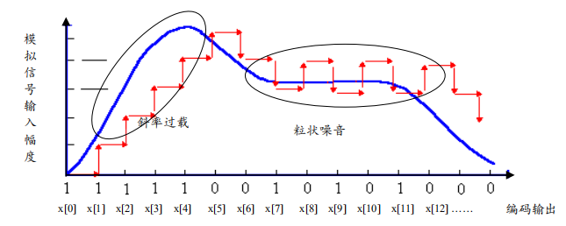

斜率过载：如果输入信号变化太快(如图中模拟信号波形的前部)，那么预测信号将不能保持对输入信号的跟踪，因为当前预测值只能在前一次预测值的基础上加1个△(或减1个△)，也就是说，由于量化阶跃△固定不变，导致预测值跟不上信号的变化。这种现象称为增量调制器的“斜率过载”，即模拟信号的斜率太大，超过了量化阶跃允许的变化幅度。一般来说，当输入信号的变化速度超过输出信号的最大变化速度时，就会出现斜率过载。

粒状噪声：当输入信号变化比较平缓时，增量调制器的编码输出为交错出现的0和1,即数字信号并不平缓，而是以量化阶跃△的大小起伏变化，这就相当于引入了噪声信号。

总体上，在输入信号变化快的区域，斜率过载是关心的焦点，而在输入信号变化慢的区域,关心的焦点是粒状噪声。为了尽可能避免出现斜率过载，就要加大量化阶△，但这样做又会加大粒状噪声;相反，如果要减小粒状噪声，就要减小量化阶△，这又会使斜率过载更加严重。于是可以采用自适应增量调制(Adaptive Delta Modulation, ADM)编码。为了使增量调制器的量化阶△能自适应，也就是根据输入信号斜率的变化自动调整量化阶△的大小，以使斜率过载和粒状噪声都减到最小，即在检测到斜率过载时就开始增大量化阶跃△，而在输入信号的斜率减小时降低量化阶跃△。

**第二次作业**

**第五章：**

1. 画出词典编码算法 LZSS 的流程图。并给出用 LZSS 算法压缩报文 ABDABCABDEBDABCE 的结果，设最小匹配长度等于 2，匹配搜索窗口（即滑动窗口）大小等于 20。

流程图

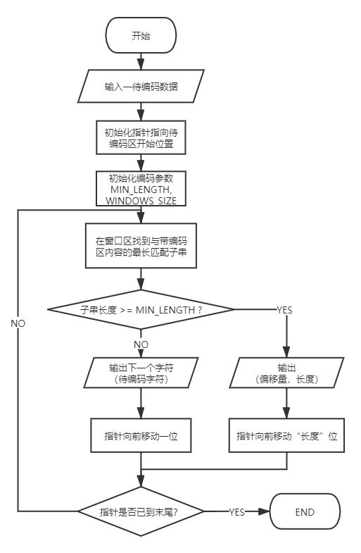

A]B]D]AB]C]ABD]E]BDABC]E]

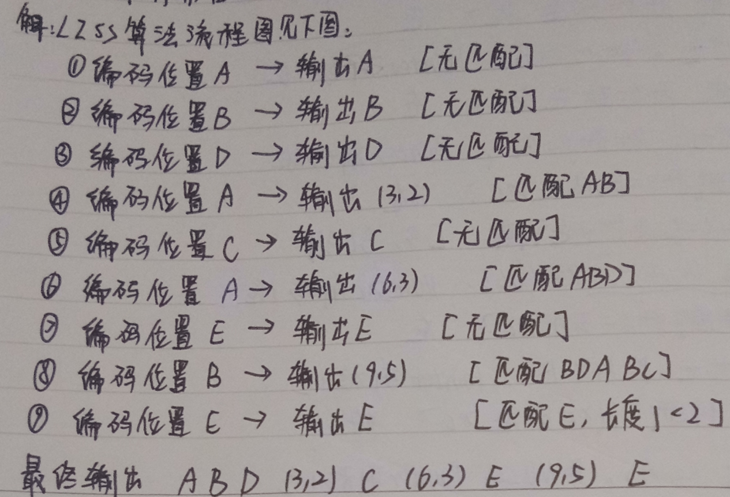

1. 用LZ78算法压缩报文ABBCBCABABCAABCAAB的结果。给出求解过程。

过程（不限于此种形式）：

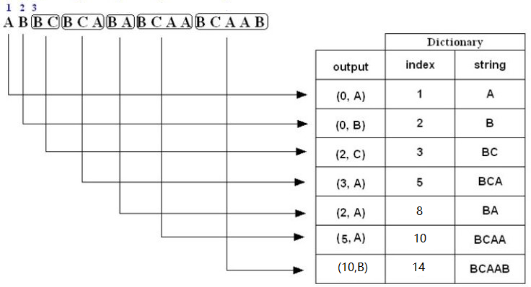

输出结果： (0,A) (0,B)(2,C) (3,A)(2,A)(5,A)(10,B)

建议解题用下面的解题步骤，更清晰：

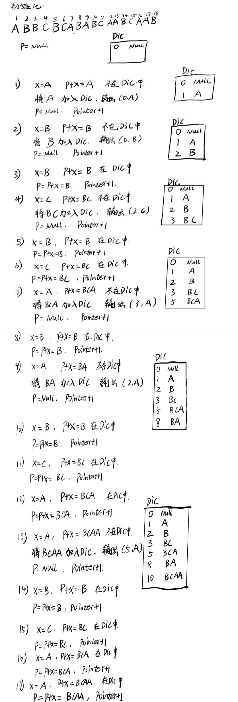

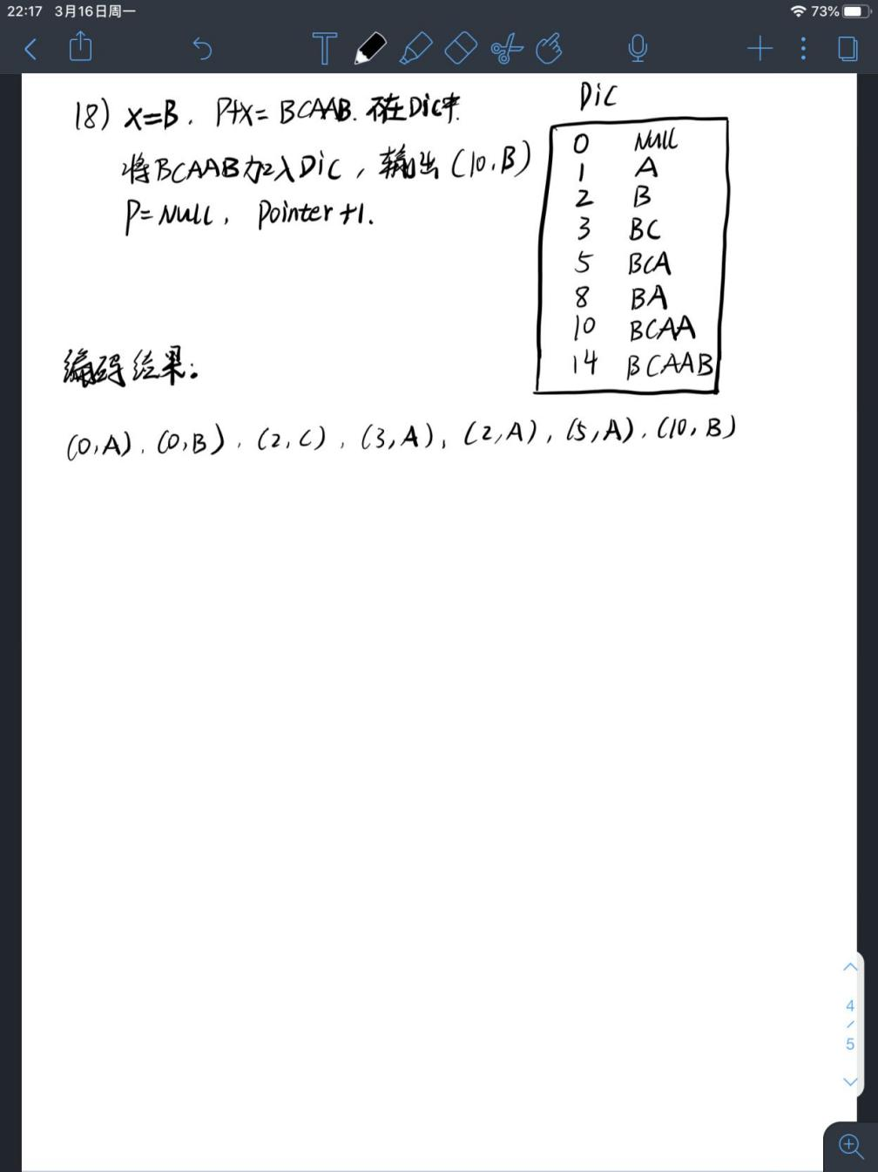

**第三次作业**

**第六章作业**

**1、一幅640x480的图像，分别在1024x768与1920x1080显示分辨率计算机屏幕上显示，两种情况下图像看起来的大小有何区别？为什么？**

图像在1024x768显示分辨率的屏幕上看起来比在1920 x1080显示分辨率的屏幕大。这是因为显示分辨率用于确定显示图像的区域大小，表示显示器显示的像素个数，因此显示分辨率越高，单位面积内显示的像素点越多，同一张图片看起来越小。同一个图像在较小分辨率的屏幕上显示占比较大，在较小分辨率屏幕上看起来较大。

**2、JPEG图像压缩过程包括哪些计算步骤？导致图像信息损失的操作步骤是哪些？**

JPEG算法整个编码过程大致分成三步。第一步，使用正向离散余弦变换将图像数据从空间域变换成频率域表示的图像；第二步，使用量化表对DCT系数进行量化，这实际上是利用人类视觉系统对高频成分欠敏感而丢失一些信息的过程。第三步，使用差分脉冲编码调制、行程压缩算法和霍夫曼可变字长编码器对量化系数进行编码。

JPEG算法的具体处理步骤：

（1）图像分割：将原始图像分成8*8的小块，每块有64pixels；再将图像中的每个8*8块进行DCT变换。经DCT变换之后，F(0,0)被称为直流系数，其他是交流系数。

（2）量化：是对经过FDCT变换后的频域系数进行一种有控制地丢失信息的处理过程。在保留充分的低频分量的同时，丢掉对人类视觉系统来说不那么重要的高频分量，从而实现图像数据的压缩。

（3）Z字型编排：按照Z字形的式样对DCT系数进行编排。目的是为了增加连续的“0”系数的个数，也就是“0”的行程长度，这将显著提高运用行程压缩（RLE）算法的有效性。

（4）使用差分脉冲调制编码技术，对相邻图像块之间的量化直流系数的差值进行编码。

（5）运用行程编码对交流系数进行压缩编码。

（6）在采用DPCM方法对直流系数（DC）和采用RLE方法对交流AC系数进行编码后，进一步运用熵编码对所有数据再次进行压缩。

（7）JPEG编码的最后一个步骤是把各种标记代码和编码后的图像数据组成一帧一帧的数据，这样做的目的是为了便于传输、存储和译码器进行译码。

**导致图像信息损失的操作步骤是量化。因为只有量化步骤丢弃了部分（对人眼不重要的）数据。**

**第八章**

**1、从采样方式、数据量大小等方面，分析比较4:4:4、4:2:2和4:2:0采样格式的区别。**

采样方式：（1）4:4:4格式：表示色差通道没有下采样，即每行扫描线中，每对应4个亮度Y样本，也包含4个U样本和4个V样本。（2）4:2:2格式：表示2:1的水平下采样，没有垂直方向的下采样。即对应4个Y样本，每个扫描线包含了2个U样本和2个V样本。（3）4:2:0格式：表示2:1的水平下采样，和2:1的垂直下采样。这意味着，每对应4个Y样本，在奇数扫描线上，有2个U样本，在偶数扫描线上有2个V样本。

数据量：（1）4:4:4格式：该采样方式并没有利用视觉系统对色差的不敏感性，以减少对色差信号的采样，而是等量齐观地对待亮度与色差，这无疑保证了最佳的图像质量，所以又称为全采样格式，数据量最大。（2）4:2:2格式：利用了视觉系统对色差的不敏感性，减少了U和V的数据量。与4:4:4格式比较，4:2:2格式减少了三分之一的数据量。（3）4:2:0格式：与4:4:4格式比较，4:2:0格式减少了二分之一的数据量。

**2、怎样将4:2:0YUV格式的视频转换成RGB888格式的视频？**

应该先将4:2:0YUV数据转换成4:4:4YUV，然后再把4:4:4YUV转换成RGB888格式。

1. 将4:2:0YUV转换成4:4:4YUV：①将4:2:0YUV格式转换成4:2:2YUV格式；②把4:2:2YUV格式转换成4:4:4YUV格式
2. 将YUV4:4:4 转换成 RGB888，利用以下公式：

Y = round( 0.256788 * R + 0.504129 * G + 0.097906 * B) + 16

U = round(-0.148223 * R - 0.290993 * G + 0.439216 * B) + 128

V = round( 0.439216 * R - 0.367788 * G - 0.071427 * B) + 128

**3、为什么视频信号常常采用YUV彩色模型？**

（1）模拟电视之所以使用YUV彩色模型，是因为它需要被设计成能兼容之前老的黑白电视。彩色电视信号将色度信息与亮度信息叠加，而黑白电视忽略了色度，得到的组合信号以灰度图像的形式呈现出来，而彩色电视可以将色度信息提取出来并将信号转换回RGB。

（2）YUV彩色模型更加符合人眼的视觉效果。人类视觉系统相对亮度而言，对色差不那么敏感，因此，通过有控制地丢弃一些色差信息实现了数据量的降低。而YUV彩色模型正适合这样的处理。